电工电子实验报告

课程名称： 电工电子基础实验B

实验项目： 寄存器和移位寄存器

学 院： 物联网学院

班 级： B220802

学 号： B22080228

姓 名： 徐基恒

指导教师： 陈蓉

学 期： 2024 学年第 2 学期

# 寄存器和移位寄存器

1、实验题目

寄存器和移位寄存器

2、设计过程

一、实验目的

1. 掌握移位寄存器的逻辑功能
2. 掌握移位寄存器的具体应用
3. 掌握移存型计数器的自启动特性的检测方法
4. 掌握不均匀周期信号波形的测试方法

二、实验原理

移位寄存器附加门电路

左移电路：

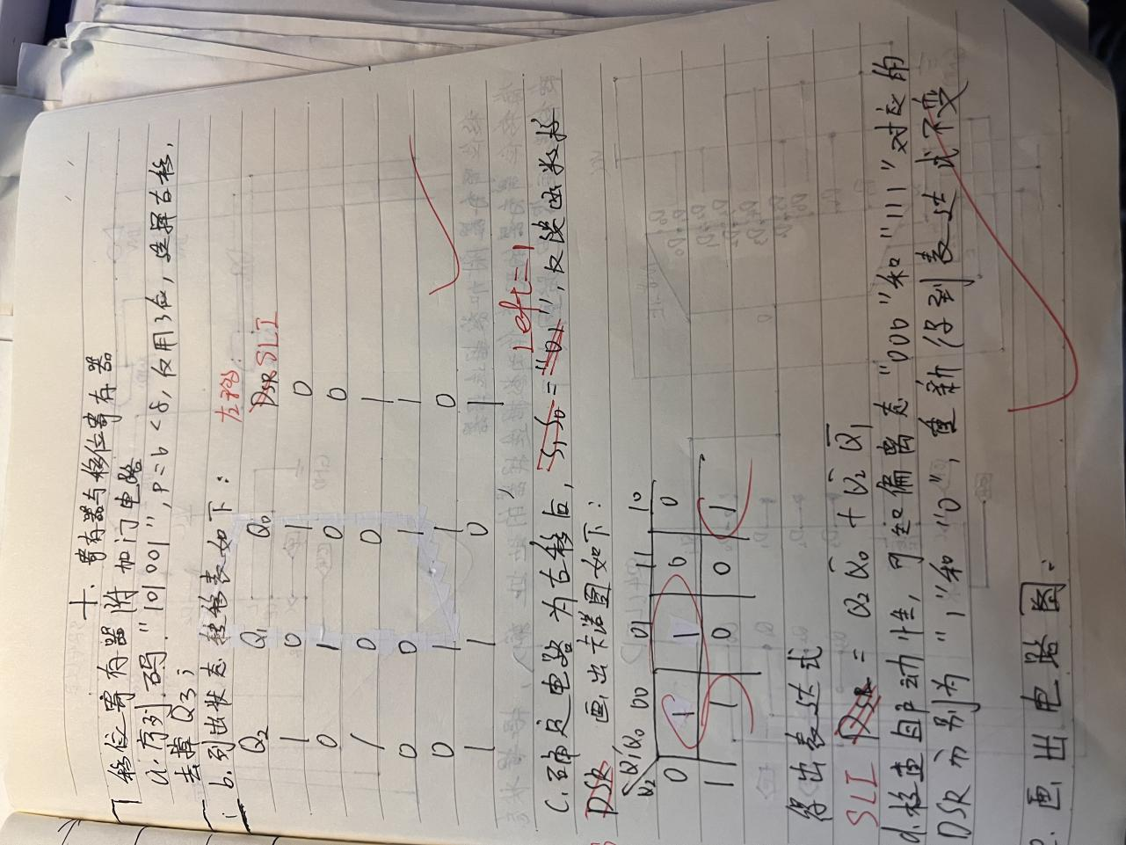

电路图：

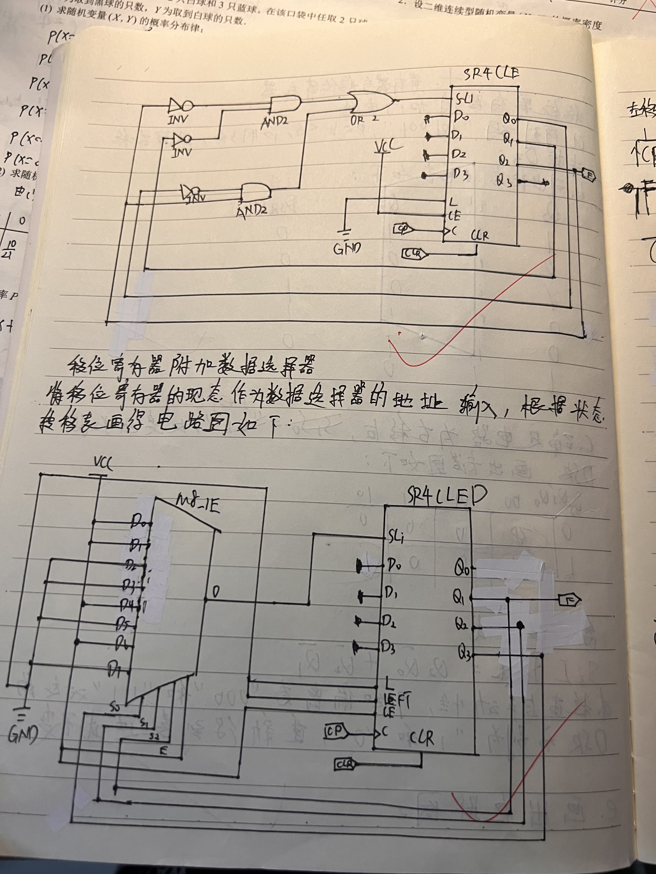

波形图：

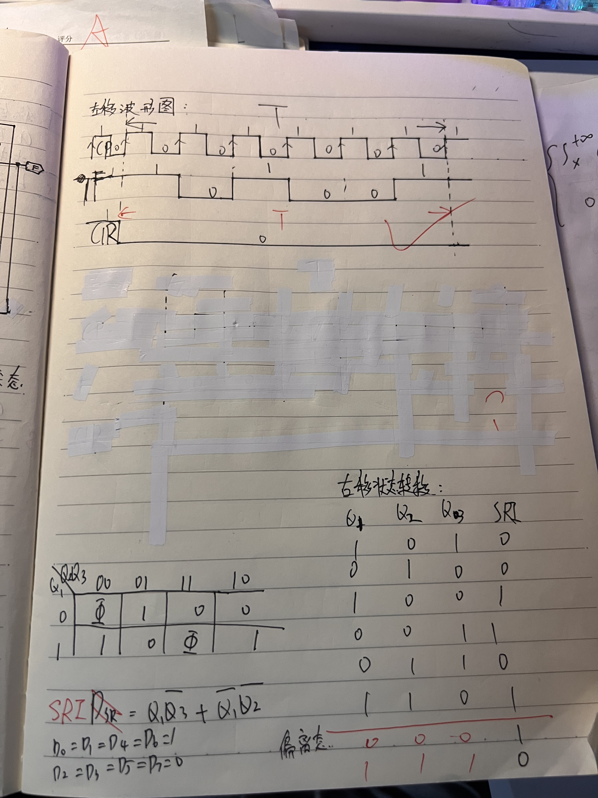

移位寄存器附加数据选择器

右移电路：





三、实验过程

1. 启动软件ISE后，新建一个项目
2. 按照预习时的电路图画好电路，并连线
3. 检测电路是否报错，并进行模拟运行，观察波形图是否正确
4. 布置好输出的插口
5. 将输出插到电路里，并连接上示波器，调试示波器，待静止后观察波形图

四、实验结论

通过这次实验，我们熟悉中规模集成电路移位寄存器的工作原理与逻辑功能,掌握移位寄存器的应用。74LS194可以用作依存型寄存器，这时74LS194只需要移位功能。依存型寄存器的串联输入端加上反馈组合电路，就是移存型计数器。移存型计数器可以充当序列信号发生器。对于任意初始输出值，要使其最终能变成给定序列循环中，这就是计数器的自启动特性。

## 3、实验小结

本次实验旨在通过实际操作，深入理解计数电路与分频电路的 工作原理，掌握其设计方法和实现技巧，提高电路分析和设计 能力

## 附录

